УДК

НАЗВАНИЕ СТАТЬИ

И.О. Фамилия¹, И.О.Фамилия²
¹Название организации1, город, страна
² Название организации2, город, страна

Текст аннотации (должен включать не менее 200-250 слов).
Аннотация отражает научное содержание статьи, содержит сведения о решаемой задаче, методах решения, результатах и выводах. Аннотация не должна содержать рисунков, таблиц, формул, литературных источников и ссылок на них, а также упоминаний об источниках финансирования. В тексте аннотации следует употреблять синтаксические конструкции, свойственные языку научных и технических документов, избегать излишне сложных грамматических конструкций.

Ключевые слова: слова или словосочетания на русском языке (не более 10), отражающих содержание текста в терминах объекта, научной отрасли и методов исследования.

Введение
Введение должно содержать оценку современного состояния решаемой научно-исследовательской проблемы, основание и исходные данные для разработки темы, обоснование необходимости проведения научного исследования. Во введении необходимо обосновать актуальность научного исследования и новизна решаемой проблемы. Должны быть описаны цель и задачи исследования, практическая значимость полученных автором результатов.
Ссылки на литературные источники приводят в квадратных скобках.

Экспериментальная часть
Текст экспериментальной части и описание приборов. Примеры оформления экспериментальной части (обратите внимание на использование запятой в качестве знака для разделения целой и дробной частей!):
Синтез сольвата бис[μ-оксо-три(2-метилфенил)сурьмы] [(2-MeC₆H₄)₃SbO]₂·PhH (1). Смесь 200 мг (0,5 ммоль) трис(2-метилфенил)сурьмы, 50 мг (0,5 ммоль) пентан-2,4-диона и 39 мг (0,5 ммоль) ДМСО растворили в 20 мл бензола, медленно при перемешивании прибавляли 64 мг (0,5 ммоль) трет-бутилгидропероксида. После испарения растворителя продукт был получен в виде твердого остатка, который перекристаллизовывали из смеси бензол-гептан (3:1). После испарения растворителей получили 153 мг (68 %) прозрачных кристаллов, т. пл. 226 °С.
ИК-спектр (ν, см^{–1}): 3051, 3037, 2997, 2962, 2922, 2862, 1961, 1930, 1818, 1612, 1585, 1562, 1544, 1446, 1381, 1340, 1276, 1201, 1159, 1120, 1033, 952, 867, 796, 748, 704, 668, 653, 636, 542, 482, 462, 437.

ИК-спектры соединения 1 записывали на ИК-спектрометре Shimadzu IRAffinity-1S в таблетках KBr в области 4000–400 см^{–1}.
РСА кристалла 1 проведен на дифрактометре D8 Quest фирмы Bruker (MoKα-излучение, λ = 0,71073 Å, графитовый монохроматор) при 296(2) К. Сбор, редактирование данных и уточнение параметров элементарной ячейки, а также учет поглощения проведены по программам SMART и SAINT-Plus [16]. Все расчеты по определению и уточнению структуры выполнены по программам SHELXL/PC [17] и OLEX2 [18]. Структура определена прямым методом и уточнена методом наименьших квадратов в анизотропном приближении для неводородных атомов.

В табл. 1 приведены….

Таблица 1
Название таблицы

На рис.1 показаны…..
Допускается не использовать нумерацию в случае, если в статье приведен только один рисунок. В этом случае на него делается соответствующая ссылка в тексте (см. рисунок).
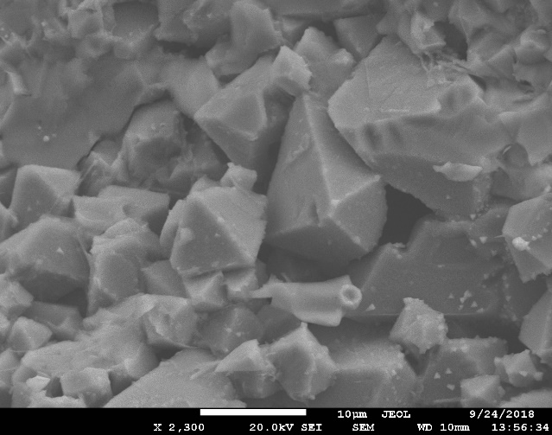
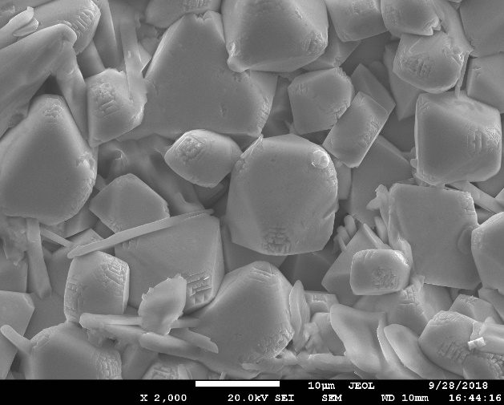
Рис. 1. Название рисунка | Рис. 2. Название рисунка

Обсуждение результатов
Излагается текст обсуждения результатов, личное авторское исследование.

Заключение (или Выводы)
Авторами формулируется общий вывод как результат научного исследования.

Благодарности и поддержка грантами (приводятся при необходимости).

Литература
Все слова, за исключением артиклей, союзов и предлогов, в английских заголовках статей и названиях журналов и сборников пишутся с прописной (заглавной) буквы.
Следует следить за соблюдением курсивного и прямого написания отдельных частей описания.
Сокращения названий журналов (аббревиатур) согласно https://cassi.cas.org/search.jsp

Статья одного автора
1. Дыльков, А.Г. Численное решение задачи оптимального управления для одной линейной модели Хоффа на графе / А.Г. Дыльков // Вестник ЮУрГУ. Серия «Математическое моделирование и программирование». – 2012. – Вып. 13, № 27(286). – С. 128–132. DOI:

Статья двух авторов
2. Усталов, Д.А. Распределенная инструментальная среда словарного морфологического анализа для обработки русского языка / Д.А. Усталов, М.Л. Гольдштейн // Вестник ЮУрГУ. Серия «Математическое моделирование и программирование». – 2013. – Т. 6, № 3. – С. 119–127. DOI:если присвоен.
3. Petric, A. Thermodynamic Properties of Fe₃O₄–FeCr₂O₄ Spinel Solid Solution / A. Petric, K.T. Jacob // J. Am. Ceram. Soc. – 1982. – V. 65, № 2. – Р. 117–123. DOI:
4. Шкуратов, Е.А. Исследование процесса прокатки высокой полосы с малыми обжатиями / Е.А. Шкуратов, А.В. Выдрин // Вестник ЮУрГУ. Серия «Металлургия». – 2013. – Т. 13, № 2. – С. 133–138. DOI: если присвоен.

Статья трех авторов
5. Швецов, В.И. Повышение стойкости изложниц для цинковых блоков / В.И. Швецов, Б.А. Кулаков, М.А. Иванов // Литейщик России. – 2005. – № 10. – С. 40–43. DOI: если присвоен.

Статья четырех авторов (и больше)
6. Исследование производительности суперкомпьютеров семейства «СКИФ Аврора» на индустриальных задачах / А.А. Московский, А.А. Перминов, В.В. Черепенников и др. // Вестник ЮУрГУ. Серия «Математическое моделирование и программирование». – 2013. – Т. 6, № 2. – С. 66–78. DOI: если присвоен.

Статья из сборника трудов (материалов конференций)
7. Гумницкий, М.Е. Особенности ценностно-смысловой сферы личности молодых людей с разным уровнем выраженности религиозности / М.Е. Гумницкий // Ученые записки ЗабГУ. – 2013. – № 5(52). – С. 72–78. DOI: если присвоен.

Статья из сборника переводная
8. Нельсон, Г.Г. Водородное охрупчивание // Охрупчивание конструкционных сталей и сплавов: пер. с англ. / Г.Г. Нельсон. – М.: Металлургия, 1988. – С. 256–333. DOI: если присвоен.

Книги (монографии, учебники и т.п.)
9. Лайонз, Д. Язык и лингвистика. Вводный курс: учебник / Д. Лайонз. – М.: УРСС, 2004. – 320 с.

Патентные документы
Пат. 2481153 Российская Федерация. Композиционный сорбент на основе гидросиликатов кальция / А.Г. Морозова, Т.М. Лонзингер, Г.Г. Михайлов; заявитель и патентообладатель Юж.-Урал. гос. ун-т. – № 2011125244/05; заявл. 17.06.2011; опубл. 10.05.2013, Бюл. № 13. – 6 с.

Описание диссертации и автореферата
Рудской, А.И. Разработка новых порошковых материалов и развитие теории их пластического деформирования с целью получения изделий со специальными физико-механическими свойствами: автореф. дис. … д-ра техн. наук / А.И. Рудской. – СПб.: Изд-во СПбГТУ, 1998. – 31 с.

Далее заполняется для каждого автора отдельно:
Фамилия Имя Отчество, степень, звание, должность, место работы, адрес: индекс, город, улица, дом; e-mail:

Поступила в редакцию

Название статьи на английском языке

Далее заполняется для каждого автора отдельно:

I.О. Familiya¹, e-mail
I.O. Familiya², e-mail
¹South Ural State University, Chelyabinsk, Russian Federation,
²South Ural State University, Zlatoust Branch, Zlatoust, Russian Federation.
Abstract. При подготовке перевода аннотации на английский язык следует применять терминологию, характерную для иностранных специальных текстов, и не допускать прямого калькирования русскоязычных терминов. Необходимо соблюдать единство терминологии в пределах текста аннотации.

Keywords: слова или словосочетания на английском языке (не более 10), отражающих содержание текста в терминах объекта, научной отрасли и методов исследования.

References

Все слова, за исключением артиклей, союзов и предлогов, в заголовках статей и названиях журналов и сборников пишутся с прописной (заглавной) буквы. Названия русскоязычных статей помещают в квадратные скобки, и после указания страниц пишут (in Russ.).
Следует следить за соблюдением курсивного и прямого написания отдельных частей описания.
Статьи, опубликованные только на русском языке:
Статья одного автора
1. Dylkov A.G. [Numerical Solution of an Optimal Control Problem for One Linear Hoff Model Defined on Graph]. Bulletin of the South Ural State University. Ser. Mathematical Modelling, Programming & Computer Software, 2012, iss. 13, no. 27(286), pp. 128–132. (in Russ.). DOI: если присвоен.
Статья двух авторов
2. Ustalov D.A., Goldshtein M.L. [A Dictionary – Based Morphological Analysis Framework for Russian Language Processing]. Bulletin of South Ural State University. Ser. Mathematical Modelling, Programming & Computer Software, 2013, vol. 6, no. 3, pp. 119–127. (in Russ.) DOI: если присвоен.
3. Kovyazin V.F., Khanmirzaev E.A. [Impact of Fires in Forest Ecosystems]. Bezopasnost' zhiznedeyatel'nosti: Prilozhenie [Life Safety: Supplement to the Journal], 2013, no. 12, pp. 6–9. (in Russ.) DOI: если присвоен.
4. Shkuratov E.A., Vydrin A.V. [Investigation of the Process of Rolling the High-Strip with Small Deformation]. Bulletin of the South Ural State University. Ser. Metallurgy, 2013, vol. 13,
no. 2, pp. 133–138. (in Russ.) DOI: если присвоен.
Статья трех авторов
5. Shvetsov V.I., Kulakov B.A., Ivanov M.A. [Increase Durability of the Moulds for Zinc Blocks]. Liteyshchik Rossii [Founder of Russia], 2005, no. 10, pp. 40–43. (in Russ.) DOI: если присвоен.
Статья четырех авторов (и больше)
6. Moskovsky A.A., Perminov A.A., Cherepennikov V.V., Shamakina A.V., Sokolinsky L.B. [Research Performance Family Supercomputers “SKIF Aurora” on Industrial Problems]. Bulletin of South Ural State University. Ser. Mathematical Modelling, Programming & Computer Software, 2013, vol. 6, no. 2, pp. 66–78. (in Russ.) DOI: если присвоен.
7. Sharutin V.V., Sharutina O.K., Senchurin V.S., Starikova Z.A., Glazun S.A., Bregadze V.I. [Synthesis and Molecule Structures of Triphenylantimony and Triphenylbismuth Bis(2-methylcarboranylcarboxylates)]. Butlerovskie soobshhenija [Butlerov Communications], 2012, vol. 29, no. 3, pp. 51–56. (in Russ.) DOI: если присвоен.

Статьи из журнала, переведенные на английский язык
8. Gudim Yu.A., Ovchinnikov S.G., Zinurov I.Yu. Metal Losses During Steelmaking in Arc Furnaces and Methods for Their Decreasing. Russian Metallurgy (Metally), 2011, no. 6, pp. 495–498. DOI: 10.1134/S0036029511060103.

Статья из сборника трудов (материалов конференций)
9. Gumnitskiy, M.Ye. [Feature of Value-sense of Sphere of Young People’s Personality with Different Level of Religiousness Intensity]. Uchenye zapiski ZabGU [Scholarly Notes of Transbaikal State University], 2013, no. 5(52), pp. 72–78. (in Russ.)

Статья из сборника переводная
10. Nelson H.G. Hydrogen Embrittlement. Embrittlement of Engineering Alloys. Treatise on Materials Science and Technology, ed. by C.L. Briant and S.K. Banerji. New York, Academic Press Inc., 1983, vol. 25, pp. 275–395.

Книги (монографии, учебники и т.п.)
11. Lyons, J. Yazyk i lingvistika. Vvodnyi kyrs [Language and Linguistics. An Introduction]. Moscow, URSS Publ., 2004. 320 p.

Патентные документы
12. Morozova A.G., Lonzinger T.M., Mikhailov G.G. Kompozitsionnyy sorbent na osnove gidrosilikatov kal'tsiya [Calcium Silicate-Based Composite Sorbent]. Patent RF, no. 2481153, 2013.

Описание диссертации и автореферата
Rudskoy A.I. Razrabotka novykh poroshkovykh materialov i razvitie teorii ikh plasticheskogo deformirovaniya s tsel'yu polucheniya izdeliy so spetsial'nymi fiziko-mekhanicheskimi svoystvami. Avtoref. dokt. diss. [Development of New Powder Materials and the Theory of Their Plastic Deformation to Obtain Products with Specific Physical and Mechanical Properties. Abstract of doct. diss.]. St. Petersburg, 1998. 31 p.

Для транслитерации используют Систему Board of Geographic Names (BGN):

БУКВА | ТРАНСЛИТ |  | БУКВА | ТРАНСЛИТ |  | БУКВА | ТРАНСЛИТ |  | БУКВА | ТРАНСЛИТ
А | A |  | И | I |  | С | S |  | Ъ | "
Б | B |  | Й | Y |  | Т | T |  | Ы | Y
В | V |  | К | K |  | У | U |  | Ь | '
Г | G |  | Л | L |  | Ф | F |  | Э | E
Д | D |  | М | M |  | Х | KH |  | Ю | YU
Е | E, YE |  | Н | N |  | Ц | TS |  | Я | YA
Ё | E, YO |  | О | O |  | Ч | CH
Ж | ZH |  | П | P |  | Ш | SH
З | Z |  | Р | R |  | Щ | SHCH

Received

Если статья публикуется на английском языке, то в качестве знака для разделения целой и дробной частей используется точка!

